2020-LT-06-ita Auto del ragno
6yo–8yo:  – | 8yo–10yo:  – | 10yo–12yo:  – | 12yo–14yo:  hard | 14yo–16yo:  – | 16yo–19yo:  –
Answer Type: Multiple-Choice
Categories (click to choose):  ☑ algorithms and programming  ☐ data structures and representations |  |  | ☐ computer processes and hardware  ☐ communication and networking  ☐ interactions, systems and society

Body
11 auto parcheggiano in una piazza circondata da muri con un'uscita. Ogni auto ha le seguenti possibilità di movimento:
- Un campo in avanti
- Un campo all'indietro
- Un quarto di giro a destra o a sinistra nel campo dove si trova
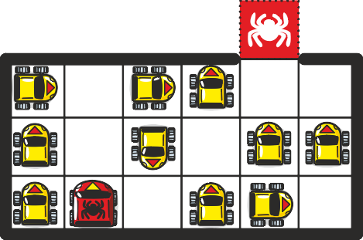
Un'auto può anche eseguire diversi spostamenti. Solo un'auto può essere presente su ogni campo alla volta.

Question / Challenge
Quanti spostamenti delle auto in totale sono necessari per portare l'auto del ragno rosso nel campo del ragno rosso?

Answer Options / Interactivity Description
- 9 spostamenti
- 11 spostamenti
- 13 spostamenti
- 15 spostamenti

Answer Explanation
La risposta corretta è: B) 11 spostamenti.
L'immagine mostra gli 11 spostamenti per portare l'auto del ragno nel campo del ragno rosso:
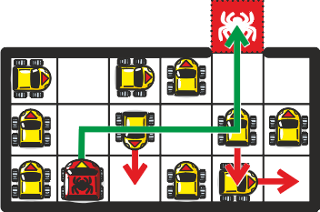
Deve ancora essere dimostrato che 11 è il numero minimo di spostamenti richiesto.
Per questo si parte dal presupposto che l'auto del ragno sia l'unica auto sul percorso. Per arrivare al campo del ragno rosso all'esterno, la macchina del ragno deve spostarsi 3 volte verso l'alto e 3 volte verso destra, deve anche girare 2 volte. Anche se questo può essere realizzato in modi diversi, sono necessari almeno 3 + 3 + 2 = 8 spostamenti. Ma l'auto del ragno non è l'unica auto sulla piazza e servono più spostamenti per liberare la via.
Prima dobbiamo trovare una via attraverso la barricata a forma di L nella foto successiva. Questo può essere fatto in un unico spostamento come segue:
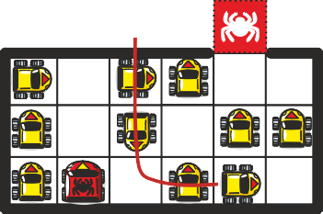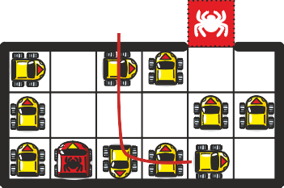
Poi dobbiamo trovare una via attraverso una seconda barricata a forma di L. Questa barricata non può essere aperta con 1 solo spostamento, ma 2 sono sufficienti come indicato di seguito.
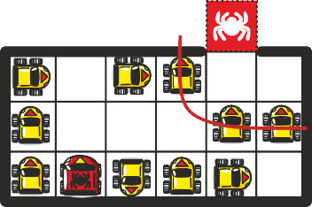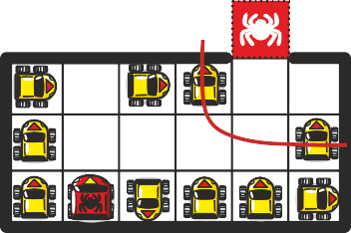
Pertanto il numero minimo di spostamenti è di 8 + 1 + 2 = 11 spostamenti.

It’s Informatics
Spesso è molto difficile dimostrare che una soluzione trovata è ottimale. Spesso si scopre se esiste o meno una soluzione migliore solo esaminando tutte le soluzioni possibili. Questo metodo si chiama forza bruta (in inglese brute force) o ricerca esaustiva (in inglese exhaustive search), perché tutte le possibilità sono esaurite. Anche se questo metodo di solito non è praticabile a mano, per il computer è spesso una strategia facile da implementare.
Ma a volte ci sono così tante soluzioni diverse che anche un computer è sopraffatto da ciò. In questi casi si deve cercare una strategia più adeguata. Ad esempio, vengono spesso utilizzati algoritmi greedy (dall'inglese per avido) o il principio "branch and bound".
Il compito è una variante del gioco Rush Hour. Il classico gioco per computer Sokoban ha anche molte somiglianze.

Keywords and Websites
Forza bruta, branch and bound, algoritmo greedy, Rush Hour, Sokoban
https://it.wikipedia.org/wiki/Metodo_forza_bruta
https://it.wikipedia.org/wiki/Branch_and_bound
https://it.wikipedia.org/wiki/Algoritmo_greedy
https://www.thinkfun.com/products/rush-hour/
https://www.gamesgames.com/game/rush_hour_2
https://it.wikipedia.org/wiki/Sokoban

Wording and Phrases
Bewegung – Die Aufgabe definiert Bewegung als eine spezifische Liste von möglichen Aktionen, die ein Auto ausführen kann. Wenn der Text geschrieben wird, soll auf die Bedeutung des Wortes Bewegung speziell Acht gegeben werden.
Minimum – die kleinste Anzahl Bewegungen, mit der die Lösung möglich ist.
Parkieren – Helvetismus für Parken
Auto – Ein selbstfahrendes, steuerbares Auto
Spinnenauto – Ein besonderes Auto mit Spinnendesign.

Comments
By: Ungyeol Jung (svn: purnagi) on 2020-04-27 Non-assigned review: Rating as is: 4/6 // Potential: 5/6 It's informatics section: Can be improved // 1. [AGE] is appropriate. It might be possible to lower the age. // 2. [IDEA] is original and attractive. Is task type more suitable for the "Constructive (Interactive)" than the "Open Integer"? // 3. [TEXT] of the task is clear and understandable by students of the appropriate level, without CS pre-knowledge. // 4. [EXPL] need to be reinforced if the tasks focuses on optimization and backtracking. This is because there is no reason for this to be minimal. // 5. [IT’S INF] It is not clear why the correct answer is minimal. Similar problems existed in the past, which dealt with optimization. It seems that this should be included in "The correct answer is:" section or "It's informatics" section. And because there are many conditions (forward or backward, turning, 11 robots, and 18 squares) to consider in order to solve the task, it does not appear to be a problem that can be solved by only backtracking. "Branch and bound" or "greedy" idea are needed. Therefore, it is necessary to supplement the two sections above mentioned. // 6. [GRAPH] are clear and appealing. // 7. [AUTH] are available. // 8. [NAME] comply with the prescribed format. // 9. [OTHER] The document's form seems to be out of date. Confirmation is required. ========================================
By: Troy Vasiga (svn: vasiga) on 2020-05-01 Non-assigned review: Rating as is: 4/6 // Potential: 5/6 It's informatics section: Can be improved // Proving optimality is important here. That should be added to the explanation. Why is it not possible to escape in less than 11 moves?You should point out that only the spider car can move outside the parking lot. ========================================
2020-05-20 Linda Björk Bergsveinsdóttir and Sarah Chan:
- Updated ODT file to the new ODT template.
- Changed "quarter turn" to "90 degrees" to be more easily understood.
- Made it clear that only the spider car can move outside the fenced area.
- Made the task multiple choice instead of open integer. Our concern was that if open integer many students would incorrectly answer 12. By having it multiple choice and intentionally not provided 12 as an option, this provides a hint that students can do better than 12 and should keep looking.
- Removed the numbers from the solution image since the robots did not necessarily need to be moved in that order. Only the final path and placement is important.
- Provided justification as to why 11 moves is in fact minimal.
- Modified the Informatics section to improve the English.
- Added keywords and websites, as well as phrases.
=======
pre-D-A-CH-HU-comments:
Christian Datzko: if you played Sokoban in the past, this is very similar … maybe refer to this now-classical game?
Susanne Datzko: Rush hour-Kopie? Mir gefällt die Aufgabe, eine Frage bleibt mir: Gibt es wirklich keine bessere Lösung?
Zsuzsa Pulhar: Warum 11 ist die wenigste?-fählt mir.
Wolfgang Pohl: Nice if interactive.
Hans-Joachim: nice task, but the solution seems to be wrong, the car in row 2, column 5 has to turn twice before being able to move in the indicated way, this gives a total count of 13 moves. …. Jean-Phillippe Pellet: I don't think so, they can move backwards
============
Michael Barot, michael.barot@kanti.sh.ch, Switzerland, 2020-07-09: Translation into german.
Susanne Datzko, susanne.datzko@inf.ethz.ch, Switzerland, 2020-08-17:
- Deutscher Titel gesetzt: Spinnenauto
- konsequent «Spinnenauto», «Roboauto» im Text eingesetzt.
- «Rotes Feld» in «rotes Spinnenfeld» umbenannt, wegen möglicher Farbenblindheit
- Wording ergänzt
- Links aus dem Its Informatics entfernt und nach unten geschoben.
- Verzeichnis aufgeräumt, Metadaten ergänzt und aufgeräumt
Fabian Frei, fabian.frei@inf.ethz.ch, Switzerland, 2020-08-21:
- Aufgabentext angepasst, um klarer zu definieren, was eine Bewegung ist.
- Bedingung, dass nur das Spinnenauto aufs Spinnenfeld kann, entfernt, da es die Lösung nicht ändert.
- Explizit gesagt, dass ein Auto mehrere Bewegungen durchführen kann.
- Vorwärts- und Rückwärts-Bewegung getrennt, da zu leicht überlesen.
- Rechtschreibung, sprachliche Korrekturen und leichte Umformulierung
- Auto statt Roboauto, da nicht konsequent verwendet und potentiell eher verwirrend. Insbesondere zusammen Spinnenauto.
- Lösungsbeschreibung überarbeitet, insbesondere Argumentation bei Barrikaden etwas vereinfacht und präzisiert. (Bei der zweiten Barrikade sind auch ohne das Problem des Versperrens des Ausgang schon 2 Bewegungen notwendig.)
- «It´s Informatics» überarbeitet.

Graphics and Other Files
2020-LT-06-ita.odt This file.
2020-LT-06_explanation[1-5][-compatible].svg, 2020-LT-06_taskbody[-compatible].svg: original-Graphic by Vaidotas Kinčius, vaidotas.kincius@bebras.lt, Lithuania, modivicated and made compatible by Sarah Chan and Susanne Datzko

Authors
Valentina Dagienė, valentina.dagiene@mif.vu.lt, Lithuania
Vaidotas Kinčius, vaidotas.kincius@bebras.lt, Lithuania

Contributors
Linda Björk Bergsveinsdóttir, linda@sky.is, Iceland
Sarah Chan, sarah.chan@uwaterloo.ca, Canada
Michael Barot, michael.barot@kanti.sh.ch, Switzerland
Susanne Datzko, susanne.datzko@inf.ethz.ch, Switzerland
Fabian Frei, fabian.frei@inf.ethz.ch, Switzerland

Graphics
Vaidotas Kinčius, vaidotas.kincius@bebras.lt, Lithuania
Sarah Chan, sarah.chan@uwaterloo.ca, Canada
Susanne Datzko, susanne.datzko@inf.ethz.ch, Switzerland

License

Copyright © 2020 Bebras – International Challenge on Informatics and Computational Thinking. This work is licensed under a Creative Commons Attribution-ShareAlike 4.0 International License. https://creativecommons.org/licenses/by-sa/4.0/.

